Am Tatort

Sobald die Polizei und die Spurensicherung den Tatort freigegeben haben, tritt das Team der Tatortreiniger den Einsatz an: Es gilt, schlechte Gerüche zu beseitigen, eingetrocknetes Blut zu entfernen, Bakterien abzutöten und schließlich auch Seife für die gründliche Reinigung einzusetzen.

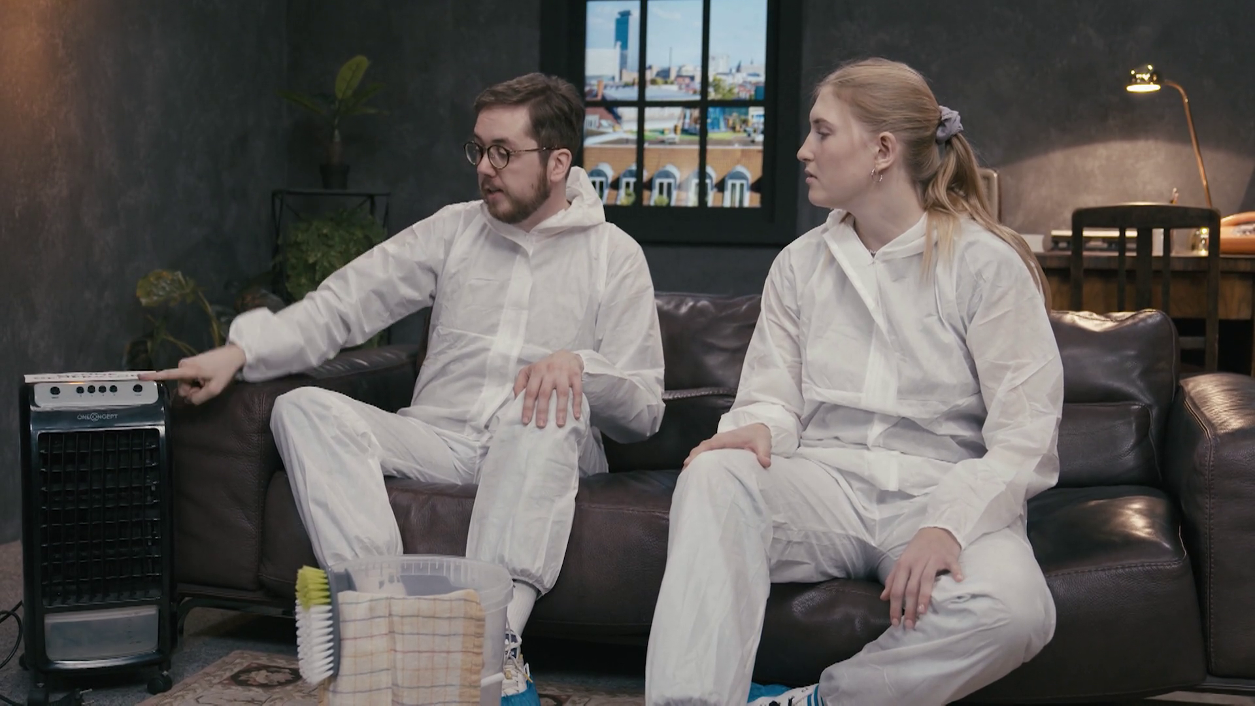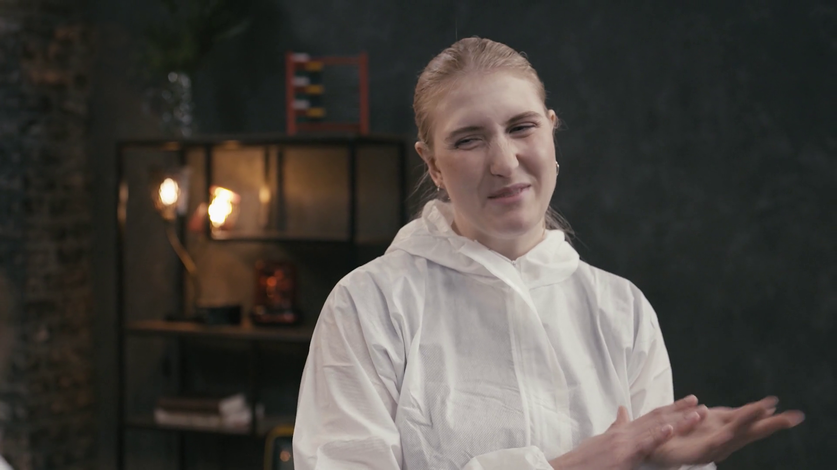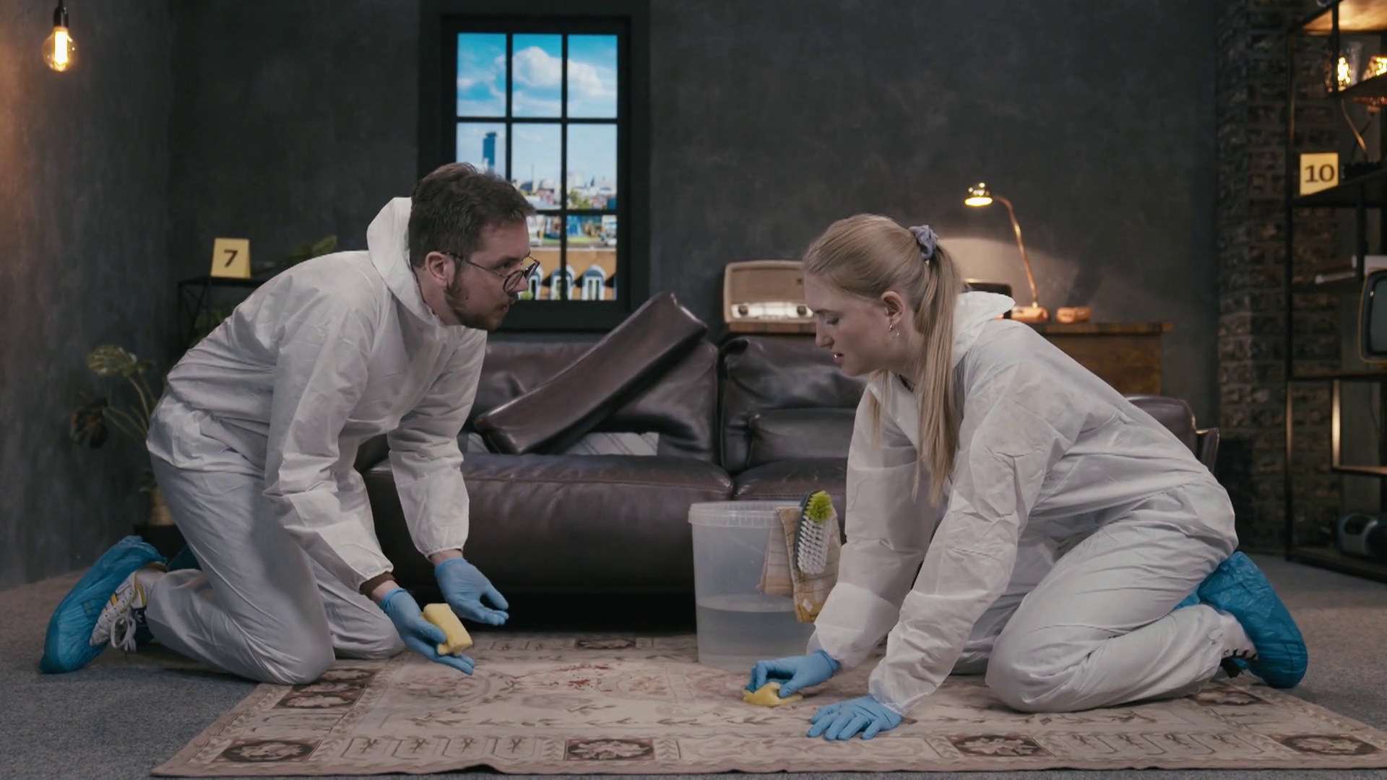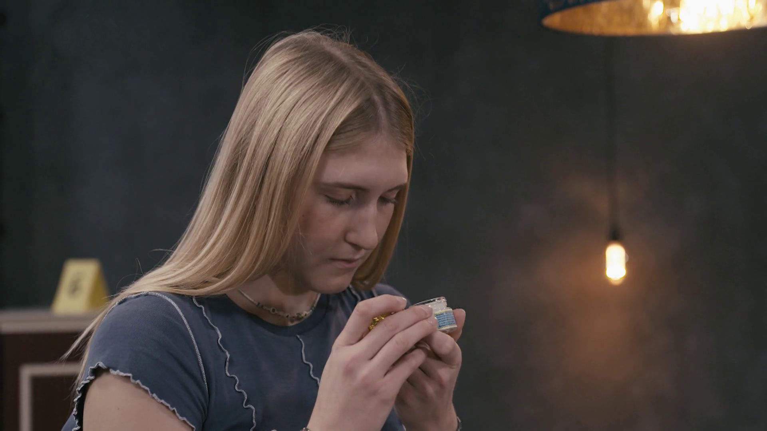
Schlechte Gerüche – nimm Menthol
Eingetrocknetes Blut
Ozon tötet
Bakterien
Waschen
mit Seife
Menthol und seine Isomere –
etwas für Strukturformelspezialisten
TC 00:00 – 02:09
Drei Möglichkeiten Blut zu entfernen
– etwas für Praktiker
TC 02:10 – 04:50
Ozon und seine Eigenschaften
– es geht um Radikale
TC 04:51 – 08:15
Herstellung und Eigenschaften von Seifen
– es geht um Modelle von Seifenmolekülen
TC 08:16 – Ende

1. Tauscht euch untereinander über euer Wissen zu den abgebildeten Themenbereichen aus.

2. Bildet vier etwa gleichgroße Gruppen, die jeweils ein Thema erarbeiten.
Schaut euch den entsprechenden Ausschnitt des Films „Tatortreinigung“ an und vertieft mithilfe des entsprechenden Arbeitsblattes das jeweilige Thema.

Erstellt für die Klasse eine Kurzpräsentation.

